DeepSeek-R1企业级私有化部署方案
- 步骤1：部署DeepSeek-R1 70B模型
- 步骤2：构建部门知识库系统
- 步骤3：实现权限控制与共享审批
- 步骤4：数据上传与知识库更新
- 步骤5：异地访问方案
注意：本方案假设企业有本地服务器（Ubuntu）和局域网环境。
结合扬州总部服务器部署、苏州分公司异地访问、无局域网环境构建、数据安全与权限分割等核心需求，从技术选型到实施运维进行全面设计：
一、整体架构设计
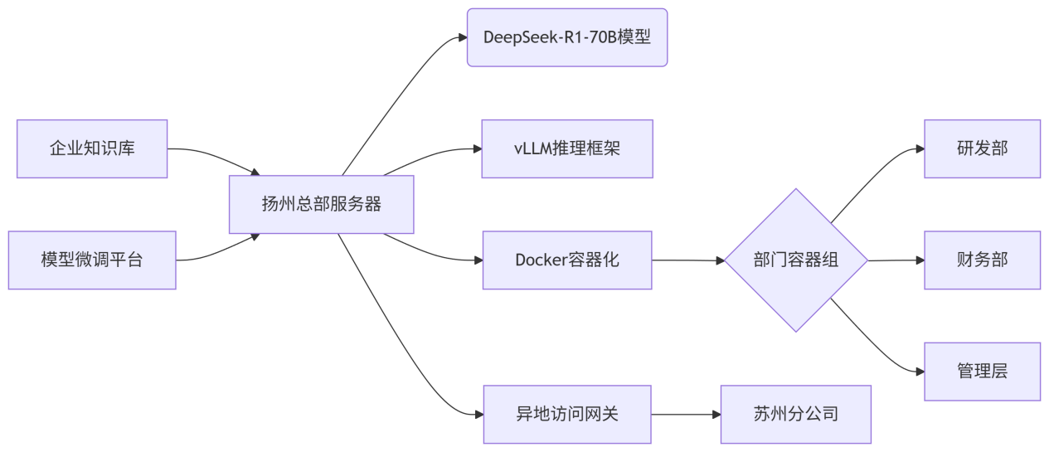

二、硬件与基础设施方案
（一）服务器选址与配置
1、选址：优先部署于扬州算力中心（PUE≤1.26，已开通46.8Pflops算力）
2、硬件配置建议（按70B模型需求）：
- GPU：4× NVIDIA A100 80GB（显存池≥320GB，满足FP16精度）
- CPU：Intel Xeon Platinum 8360Y（64核/128线程）
- 存储：2TB NVMe SSD（模型权重）+ 10TB HDD（日志/知识库）
- 网络：双万兆网卡（BGP智能线路，扬州-苏州延迟≤29ms）
组件 | 入门级（10万预算） | 高性能（20万+预算） | 说明
GPU | 4× Tesla T4 (16GB/卡) | 8× NVIDIA A100 80GB (NVLink互连) | 70B模型需FP16精度约140GB显存，T4需分布式并行；A100支持显存池化
CPU/RAM | 32核/128GB DDR4 | 64核/512GB DDR4 | 高并发请求需大内存缓存数据
存储 | 2TB NVMe SSD | 4TB NVMe SSD RAID 0 | 模型加载速度依赖IO性能，推荐NVMe
网络 | 10Gbps内网带宽 | 25Gbps+ RDMA网络 | 分布式节点间通信需低延迟
2、环境要求：
Ubuntu 22.04 LTS：优化内核参数（net.core.somaxconn=1024）
CUDA11.8-12.1（需匹配vLLM版本）
NVIDIA驱动：>525.85.05
Docker20.10+（容器化部署推荐）
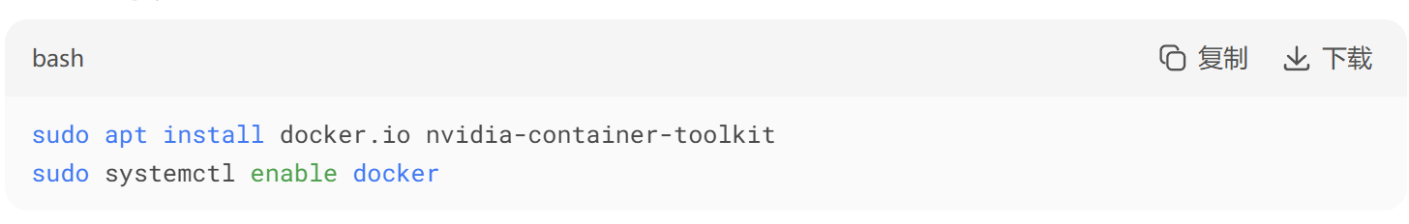
Python3.10-3.12（vLLM版本依赖严格）
（二）局域网下的网络架构
1、总部-分公司通信：
- 采用IPSec VPN隧道加密传输，通过南通电信骨干节点降低跨城延迟
- 配置动态QoS策略：业务高峰期优先保障vLLM API带宽
2、外部访问控制：
仅开放HTTPS 443端口，通过Nginx网关实现：
- 苏州分公司IP白名单
- 部门访问路径隔离（如 /api/rd 仅研发部可访问）
三、软件栈与部署流程
组件 | 选型说明 | 优势
操作系统 | Ubuntu 22.04 LTS | 对NVIDIA GPU驱动兼容性最佳，社区支持完善
容器化引擎 | Docker 24.0 + NVIDIA Container Toolkit | 支持GPU直通，隔离依赖环境
推理框架 | vLLM 0.3.2 | 支持异步批处理（batch_size=32），吞吐量提升5倍，专注LLM推理的高效执行
模型底座 | DeepSeek-R1-70B | 中文理解能力强，支持16K上下文
分布式启动 | Ray集群 | 分布式资源池化、任务调度和资源计算、容错与弹性伸缩
准备资源（内网下）：
1、vllm的docker镜像（可以从docker hub 下载，使用docker save -o命令保存拿到内网服务器中）
2、run_cluster.sh脚本（用来启动docker镜像和进行ray通信，下面会贴上目前在用的版本）
3、模型文件（huggingface下载，国内可以用hf-mirror镜像站），需要下载到所有分布式机器的磁盘中，最好保持存储路径一致。
4、nvidia驱动、cuda等是必备的。
部署步骤：
1、载入vllm的docker镜像
docker load -i vllm.tar
2、编写脚本vi run_cluster.sh
所有机器都使用如下脚本（附件1）
3、查看网卡信息
输入ip a
找到这台机器对应的编号，用在之后的启动命令中
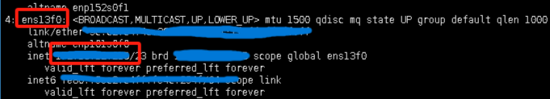
启动脚本（每台机器都需要启动，选择任意一台为主节点，其他为工作节点）
启动命令：（ --head为主机 --worker为其他机器使用，命令中的ip都需要填写主机的ip）
主机脚本 bash run_cluster.sh vllm/vllm-openai:v0.6.4.post1 主机ip --head /data/vllm_model-v /data/vllm_model/:/model/ -e GLOO_SOCKET_IFNAME=ens13f0 -e NCCL_SOCKET_IFNAME=ens13f0
工作机脚本 bash run_cluster.sh vllm/vllm-openai:v0.6.4.post1 主机ip --worker /data/vllm_model-v /data/vllm_model/:/model/ -e GLOO_SOCKET_IFNAME=ens13f0 -e NCCL_SOCKET_IFNAME=ens13f0
后台运行 也可以通过nohup后台运行，如：nohup bash run_cluster.sh vllm/vllm-openai:v0.6.4.post1 主机ip --worker /data/vllm_model -v /data/vllm_model/:/model/-eGLOO_SOCKET_IFNAME=ens13f0-eNCCL_SOCKET_IFNAME=ens13f0 >/ray_file 2>&1 &
/data/vllm_model为你模型文件的位置，如下图则启动成功
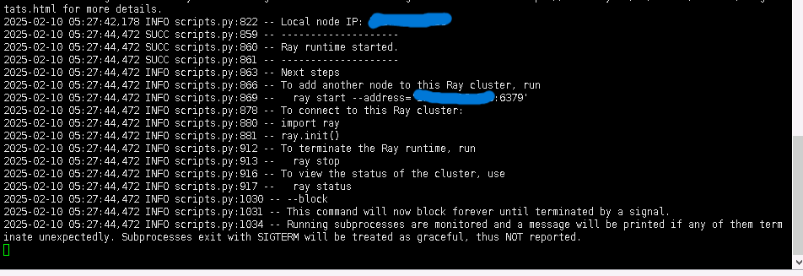
5、所有都成功启动后可以使用任何一台机器的ssh会话，因为已经通信，所以哪台机器都可以启动vllm。注意不要关闭任何一台机器的run_cluster启动的页面，
使用docker ps 查看运行的镜像
进入镜像内部
输入docker exec -it 镜像号 /bin/bash进入
输入ray status可以查看当前通信状态
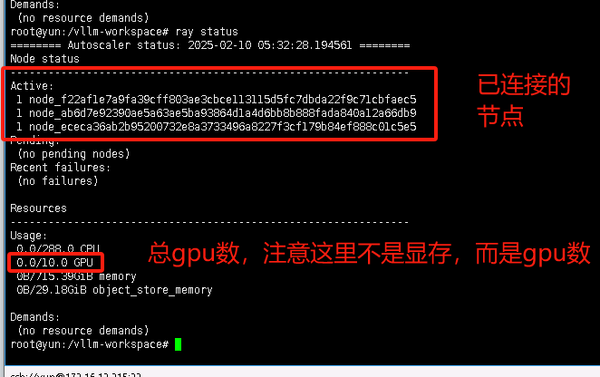
6、直接在docker中启动vllm
命令：vllm serve /model/DeepSeek-R1-Distill-Llama-70B\
--tensor-parallel-size 4\
--pipeline-parallel-size 4\
--dtype=float16
参数含义
--tensor-parallel-size
这个参数表示 张量并行（Tensor Parallelism） 的规模。
将一个神经网络的 权重矩阵 切分到多个 GPU 上。
通常用于切分 Transformer 中的 attention 或 FFN 层的权重。
例如设置为 4，意味着一个 attention 层的计算会被分成 4 份，在 4 个 GPU 上并行进行。
适用于具有较大权重矩阵的模型，如 LLaMA、GPT 等，能充分利用多个 GPU 的显存和计算资源。
--pipeline-parallel-size
这个参数表示 流水线并行（Pipeline Parallelism） 的规模。
将整个模型的 不同层 分配到不同的 GPU 上，形成一个“流水线”。
每个 GPU 处理模型的一部分，然后把结果传给下一个 GPU。
设置为 2 表示模型被分成 2 段，分别在两个 GPU 上依次运行。
适用于模型层数较多时进一步扩展模型到更多 GPU 上。
- 构建知识库
企业构建知识库一般两种：
1、微调（Fine-tuning）：将企业知识融入模型权重，效果持久但成本高，且无法动态更新。
2、检索增强生成（RAG）：将企业知识存入向量数据库，在推理时实时检索相关片段作为上下文，更灵活且支持动态更新。
初步阶段：RAG架构
1、整体架构：
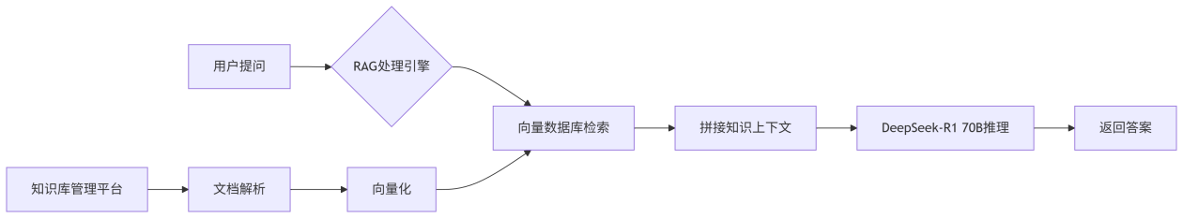
2、核心组件部署
（1）向量数据库选型与部署
数据库 | 优势 | 部署命令（Docker）
Milvus | 高性能分布式，支持GPU加速 | docker run -d --name milvus milvusdb/milvus
Qdrant | 轻量级，Rust开发，低延迟 | docker run -d -p 6333:6333 qdrant/qdrant
PGVector | 基于PostgreSQL，事务支持完善 | 扩展PostgreSQL容器即可
企业级配置示例（Milvus集群）：
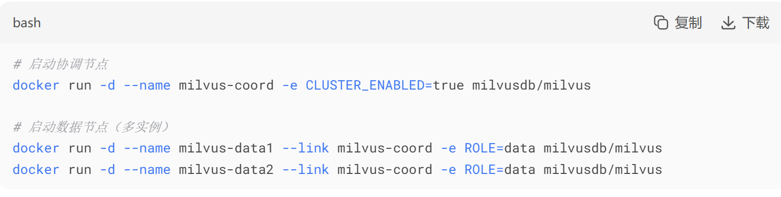
（2）文档处理流水线（脚本见附件2）
3、RAG集成到推理服务（脚本见附件3）
五、多部门知识隔离与共享
1、三层隔离模型
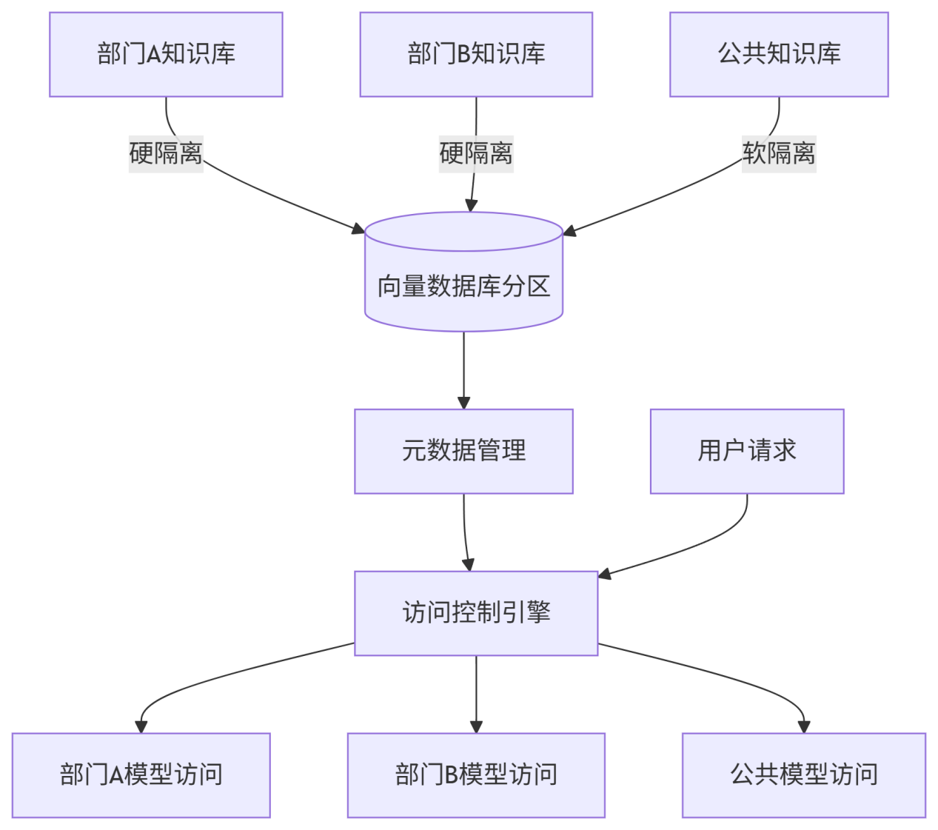
- 隔离级别定义
隔离级别 | 适用场景 | 实现方式 | 示例
硬隔离 | 高度敏感部门 | 独立向量数据库实例+物理网络隔离 | 财务、法务部门
逻辑隔离 | 常规部门 | 单一向量库内独立集合+RBAC控制 | 研发、市场部门
软隔离 | 跨部门共享知识 | 共享集合+属性级访问控制 | 公司制度、产品手册
沙盒隔离 | 临时项目组 | 动态创建虚拟知识库+生命周期管理 | 跨部门项目组
部门级知识库实现方案
- 向量数据库多租户配置
- 动态访问控制中间件

五、异地调用模型
1、跨地域架构设计（例子）
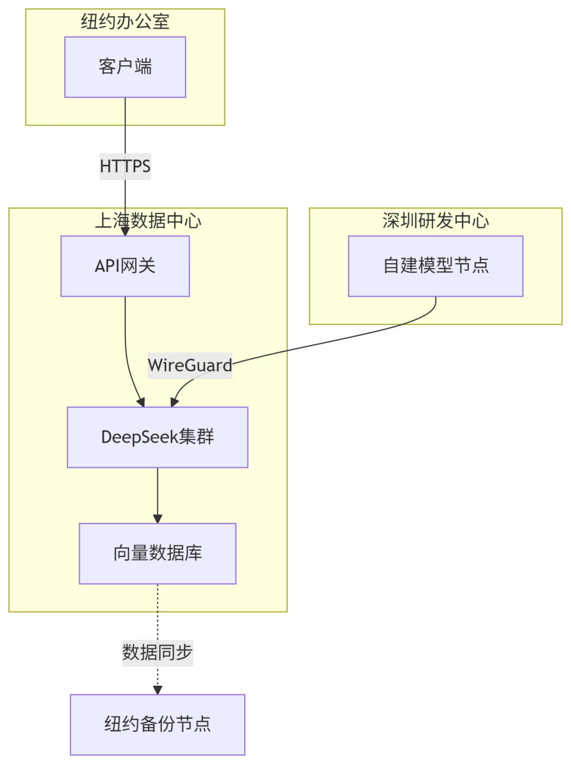
2、关键技术
（1）安全访问（Nginx）
（2）低延迟缓存（Redis）
（3）协议优化（QUIC）
六、企业数据上传
1、安全上传架构
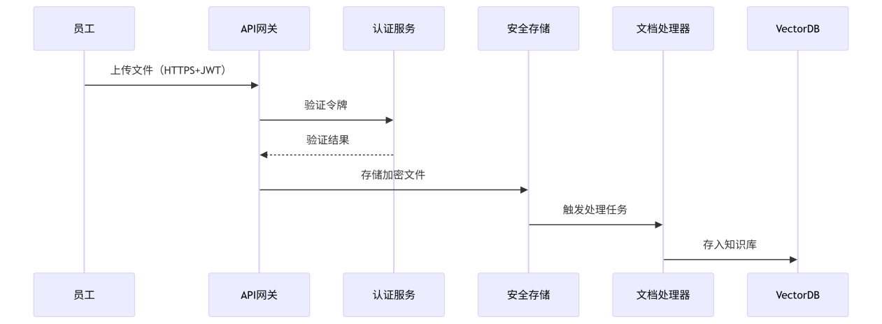
2、核心代码
（1）安全上传接口
（2）自动处理流水线
3、企业安全措施
安全层 | 实施措施
传输安全 | TLS 1.3 + 双向证书认证
数据加密 | AES-256 文件加密（密钥由HSM管理）
访问控制 | RBAC模型：按部门/角色分配上传权限
审计追踪 | 所有操作日志存入ELK（保留180天）
防泄漏 | 文档水印 + DLPP（数据丢失防护）扫描敏感信息

